团体标准

发 布

中国电机工程学会

20XX—XX—XX实施

20XX—XX—XX发布

变压器用层压纸及层压木类绝缘材料局部放电测试技术导则

Guidelines for partial discharge testing of laminated paper and laminated wood insulation materials for transformers

（草案）

T/CSEE XXXX—YYYY

ICS 19.020

CCS K85

目 次

目 次 1

前    言 3

变压器用层压纸板及层压木类绝缘材料局部放电测试技术导则 4

1 范围 4

2 规范性引用文件 4

3 术语和定义 4

4 一般要求 5

4.1 环境要求 5

4.2 试验环境要求 5

4.3 试验电源要求 5

4.4 防护设施要求 6

5 试验设备 6

5.1 试验电极 6

5.2 试验设备 6

5.2.1 工频试验变压器 6

5.2.2 局部放电综合分析仪 6

5.2.3 恒温鼓风干燥箱 7

5.2.4 真空干燥箱 7

5.2.5 真空滤油机 7

5.2.6 试验油箱 7

5.2.7 屏蔽大厅 7

6 试验样品 7

6.1 试样的形状及尺寸 7

6.1.1 层压纸板 7

6.1.2 层压木 8

6.1.3 层压纸板（或木）螺杆 8

6.1.4 层压纸板（或木）螺母 8

6.2 试样的加工 9

6.3 试样数量 9

6.3.1 层压纸板、层压木数量 9

6.3.2 层压螺杆螺母数量 9

6.4 样品处理 9

7 测试方法 10

7.1 局部放电试验基本要求 10

7.2 试验回路 10

7.3 油中局部放电起始电压测试步骤 10

7.3.1 试验背景测试 10

7.3.2 试验步骤 10

7.3.3 试验结果的判定 11

8 试验记录 11

附 录A（试验记录） 13

附 录 B（规范性附录） 14

前    言

本文件按照《中国电机工程学会标准管理办法（暂行）》的要求，依据GB/T 1.1—2020《标准化工作导则 第1部分：标准化文件的结构和起草规则》的规定起草。

请注意本文件的某些内容可能涉及专利。本文件的发布机构不承担识别专利的责任。

本文件由中国电机工程学会提出。

本文件由中国电机工程学会电力建设标准专业委员会技术归口和解释。

本文件起草单位：国家电网有限公司特高压建设分公司、常州市英中电气有限公司、国网电力科学研究院武汉南瑞有限责任公司、特变电工沈阳变压器集团有限公司、重庆日立能源变压器有限公司、江苏新源电工股份有限公司、保定天威保变电气股份有限公司、辽宁西电兴启电工材料有限公司、国网经济技术研究院有限公司、中国电力科学研究院有限公司。

本文件主要起草人：。

本文件首次发布。

本文件在执行过程中的意见或建议反馈至中国电机工程学会标准执行办公室（地址：北京市西城区白广路二条1 号，100761，网址：http：//www.csee.org.cn，邮箱：[cseebz@csee.org.cn](mailto:cseebz@csee.org.cn)）。

变压器用层压纸板及层压木类绝缘材料局部放电测试技术导则

1. 范围

本文件规定了变压器用层压纸板、层压木局放放电测试方法。

适用于层压纸板、层压木、螺杆、螺母的质量验收，电抗器等其他线圈类设备参照执行。

1. 规范性引用文件

下列文件对于本文件的应用是必不可少的。凡是注日期的引用文件，仅注日期的版本适用于本文件。凡是不注日期的引用文件，其最新版本（包括所有的修改单）适用于本文件。

GB/T 19264.2-2013《电气用压纸板和薄纸板 第2 部分：试验方法》

GB/T 1408.1-2016《绝缘材料电气强度试验方法 第1 部分：工频下试验》

GB/T 7354-2003《局部放电测量》

JB/T 10443.1-2007《 电气用层压纸板 第1部分：定义、分类和一般要求》

IEC 60270-2015《High-voltage test techniques-Patial discharge measurements》

IEC 60641-2:2004《Pressboard and presspaper for electrical purposes Part2:Methods of tests》

1. 术语和定义

GB/T 1408.1-2006 界定的以及下列术语和定义适用于本文件。

* 1. 局部放电（局放） partial discharge(PD)[GB/T 7354-2003]

导体间绝缘仅被部分桥接的电气放电。这种放电可以再导体附近发生也可以不在导体附近发生。

* 1. 局部放电脉冲（局放脉冲） partial discharge pulse(PD Pulse)[GB/T 7354-2003]

当试品中发生局放时，用接在试验回路中适当的检测回路测得的电压或电流脉冲。“电流”或“电压”术语可以和“局放”放在一起用，表示检测量的类型。

* 1. 视在电荷q apparent charge q[GB/T 7354-2003]

局放的视在电荷等于在规定的试验回路中，如果在非常短的时间内对试品两端注入使测量仪器上所得的度数与局放电流脉冲本身相同的电荷。视在电荷通常用皮库（pC）表示。

* 1. 规定的局部放电值 specified partial discharge magnitude[GB/T 7354-2003]

在规定条件和试验程序下试品在规定的电压下允许的局放有关参量中的最大值。对于交流电压试验，视在电荷q的规定值是重复出现的最大局放值。

* 1. 背景噪声水平 background noise[GB/T 7354-2003]

是在局放试验中检测到的不是由试品产生的信号。

* 1. 局部放电起始电压 Ui partial discharge inception voltage Ui[GB/T 7354-2003]

当施加于试品的电压从某一观察不到的局放的较低值开始逐渐增加到初次观察到试品中产生重复性局放时的电压。

实际上，起始电压Ui是局放脉冲参量幅值等于或超过某一规定的低值时的最低施加电压。

* 1. 局部放电熄灭电压Ue partial discharge extinction voltage Ue[GB/T 7354-2003]

当施加于试品的试验电压从某一观察到局放脉冲参量的较高值逐渐减小直到试品中停止出现重复性局放的电压。

实际上，熄灭电压Ue是当所选的局放脉冲参量幅值等于或小于某一规定的低值时的最低施加电压。

* 1. 局部放电试验电压 partial discharge test voltage[GB/T 7354-2003]

按规定的局放试验程序施加的，并且在施加期间试品应不出现超过局放规定值的规定电压。

* 1. 局部放电测量系统 partial discharge measuring system[GB/T 7354-2003]

局放测量系统包括耦合装置、传输系统和测量仪器。

* 1. 电气击穿 electric breakdown[GB/T 1408.1-2016]

当试样承受电应力作用时，其绝缘性能严重损失，由此引起试验回路电流促使相应的回路断路器动作。

* 1. 层压纸板Laminated pressboard

由100%硫酸盐木浆制作的高密度纸板使用使用酪型粘合剂或非水性型粘合剂粘合而成的预压纸板。

* 1. 层压木Laminated wood

由非浸渍的榉木、桦木、枫木多层单板在温度压力受控状态下使用热固性合成树脂粘合剂粘合的板材。

* 1. 层压木（纸板）螺杆、螺母Laminated wood （paperboard） screw/nut

由层压木（纸板）经过机加工而成的螺杆、螺母。为了增加产品的机械强度，原材料可以采用浸渍工艺制造。

1. 一般要求
   1. 环境要求

试验时应在试验室环境温度条件下进行，环境温度应符合：

——温度：25±5℃；

——相对湿度50±5%。

* 1. 试验环境要求

进行试验前，样品（连同样品所浸油一起）放入试验油箱1-2h，以使样品油和试验油保持相同的试验条件（温度、含水量等）。

* 1. 试验电源要求

局放测试系统的供电需与工厂设备、照明等供电严格分离并独立供电，需从工厂的10kV变电站，经安装于站内的独立降压变压器、电力电缆及低压开关柜，单独（单独敷设）向局放测试系统供电，且该电缆不得与工厂电缆沟内的其他设备供电电缆混合敷设，需单独进行敷设。

* 1. 防护设施要求

试验现场应设置安全围栏，将试验区域与其他区域隔离开来，防止无关人员进入。围栏上应悬挂明显的警示标识，如“高压危险”“禁止靠近”等；试验现场应配置绝缘防护用品，包括绝缘手套、绝缘鞋、绝缘垫等，需符合相关安全标准，且定期进行绝缘检测，确保其绝缘性能良好。在进行高压电气试验时，操作人员必须穿戴绝缘防护用品，以防止触电事故。

1. 试验设备
   1. 试验电极

为确保试样在电极间的场强呈均匀分布状态，消除因电场不均匀或电场集中所产生的影响，层压制品以及绝缘螺杆试样应采用平板电极。平板电极的材质应为黄铜、纯铜或不锈钢，其厚度为 10mm，直径为 200mm，R 角为 15mm，表面需光滑、平整，电极形状如图 1 所示。

上下电极应进行同轴放置，避免出现偏差。两平板电极必须对试样形成覆盖，且至少超出试样边缘 5mm。若使用试验工装，工装同样应被电极覆盖，电极边缘至少超出工装 5mm，工装形式详见附录 B。

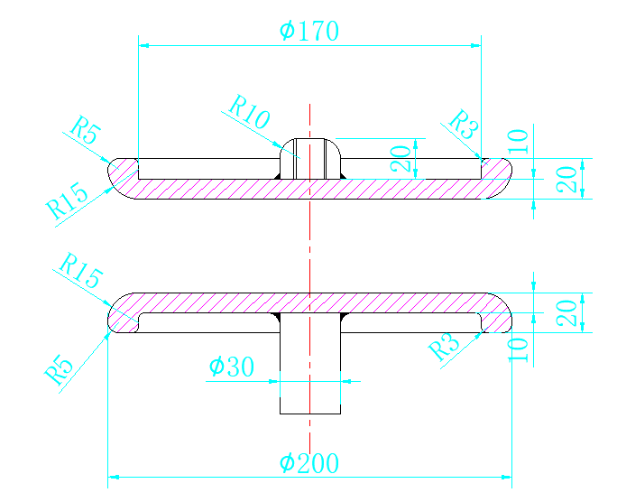

图1 平板电极（黑白色）

* 1. 试验设备
     1. 工频试验变压器

额定输出电压：≥150kV；

频 率：50Hz；

局部放电量：100%额定电压下＜5pC，80%电压下＜2pC

分压器：测量精度:1％；

局部放电量：100%额定电压＜5pC，80%电压＜2pC。

试验套管：

设备最高电压（Um）：≥150kV；

局部放电量：80%电压下＜2pC。

* + 1. 局部放电综合分析仪

检验灵敏度：0.1pC；

采样精度：128Bit；

测量范围：0.1pC~10000nC；

试验电源频率范围：50-400Hz。

* + 1. 恒温鼓风干燥箱

温度范围：室温-200℃；

温度分辨率：0.1℃；

温度波动度：≤±1℃。

* + 1. 真空干燥箱

温度范围：室温-200℃；

温度分辨率：0.1℃；

温度波动度：≤±0.5℃；

达到真空度：＜133Pa；

具备真空注油能力。

* + 1. 真空滤油机

具备变压器油处理后，油中含水量≤5ppm、击穿电压≥60kV。

* + 1. 试验油箱

可采用金属密封结构设计，但必须确保引线与箱壁足够的安全距离，并确保不会空载放电。也可以采取高绝缘性能材料制作的小型油箱。

* + 1. 屏蔽大厅

接地电阻：<0.5Ω；

屏蔽效能：0.1MHz-1.6MHz≧60dB；

背景局放：≤1pC。

1. 试验样品
   1. 试样的形状及尺寸
      1. 层压纸板

a）推荐使用：优选用≥50mm的毛胚料加工成T10×50×50mm和T50×10×50mm，用于测试层压纸板的垂直和平行胶层起始局放电压（见图2）。

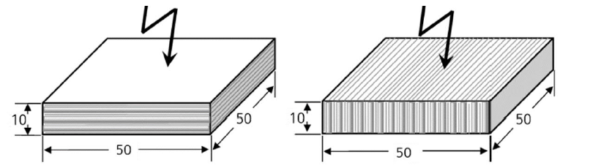

图2 层压纸板推荐试样

b）如毛坯料长或宽尺寸不具备推荐使用尺寸，可以根据毛坯料情况自定义试样尺寸，也可借助工装进行试验（必须排除试验工装的影响），但试验过程必须记录在报告中。

**注：样件加工偏差为±0.2mm。**

* + 1. 层压木

a）推荐使用≥50mm的毛胚料加工成T30×50×50mm和T50×30×50mm，用于测试层压木的垂直和平行胶层起始局放电压（见图3）。

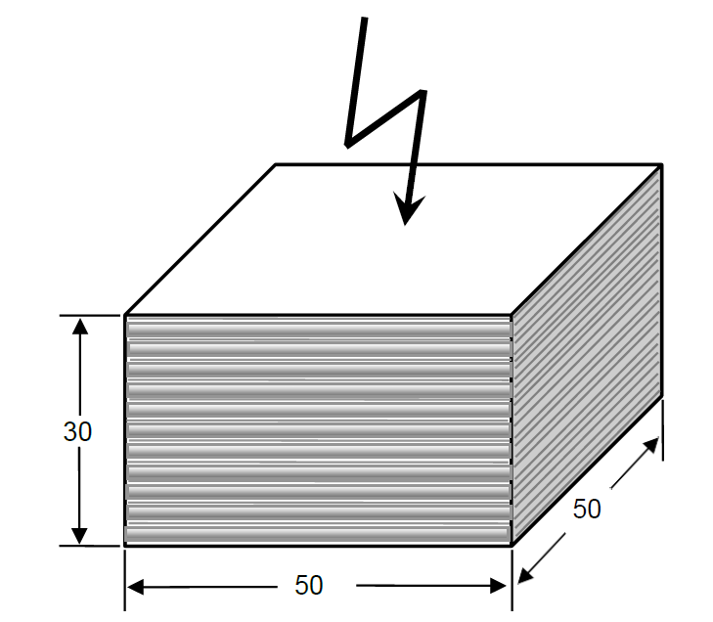 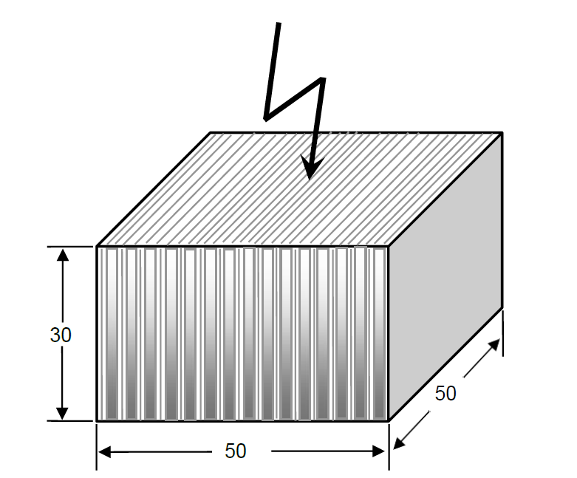

图3 层压木推荐试样

b）如毛坯料长或宽尺寸不具备推荐使用尺寸，可以根据毛坯料情况自定义试样尺寸，也可借助工装进行试验（必须排除试验工装的影响），但试验过程必须记录在报告中。

**注：1.如有没有特殊要求T也可以加工至10mm。**

**2.样件加工偏差为±0.2mm。**

* + 1. 层压纸板（或木）螺杆

测量局部放电试验时绝缘螺杆试样高度加工成10±0.2mm，螺纹不进行破坏，直径按原螺杆直径（见图4）。如借助工装进行试验（必须排除试验工装的影响），但试验过程必须记录在报告中。

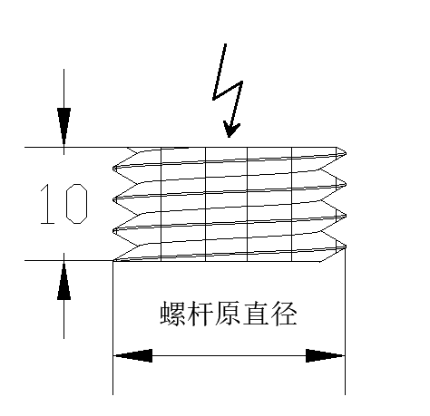

图4 螺杆推荐试样

* + 1. 层压纸板（或木）螺母

a）层压螺母不宜进行加工,使用卧放或竖放的方式直接装夹在测试电极当中。（见图5）

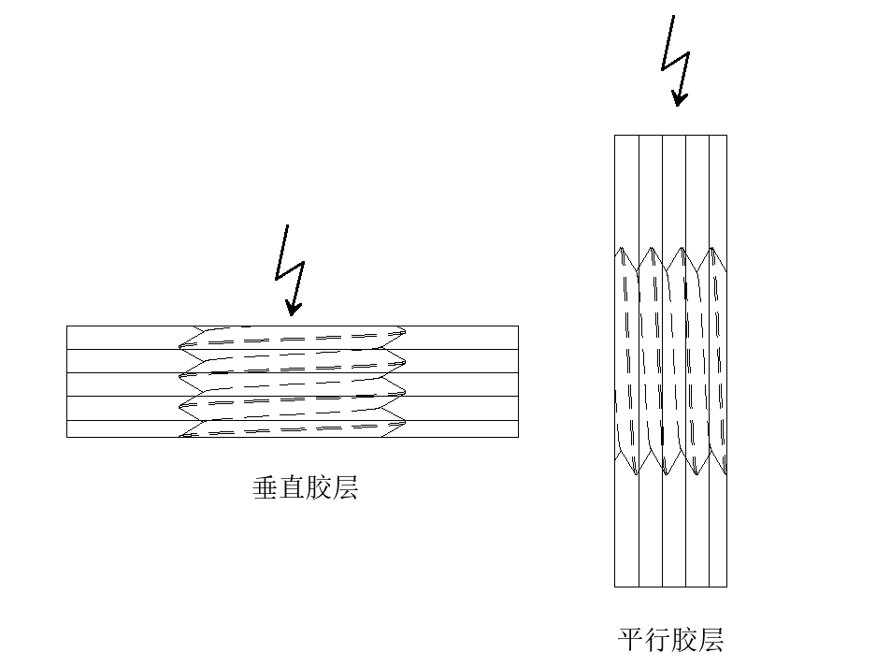

图5 螺母推荐试样

b）如借助工装进行试验，需排除试验工装的影响，并在报告中记录试验过程。

c）如无特殊要求，绝缘螺母试样高度可加工成10±0.2mm，垂直层向将螺母减薄至10mm、平层层向将螺母非螺纹位置加工成10mm。

* 1. 试样的加工

a）操作人员在加工前需对裁板锯、砂带机开展全面清洁工作，确保设备表面不存在任何可见或可吸附的金属颗粒。对于所有可接触试样的部位，应采用酒精进行擦拭处理，并利用余料进行试机操作。在进行切割或打磨试样之前，操作人员需保证手部处于清洁且干燥的状态。

b）试样切割作业完成后，若其表面存在毛刺、锯切痕迹或尺寸超出规定范围等状况，应借助砂带机进行打磨处理，以确保块状试样的六个面以及螺杆上下两个端面达到表面光滑的效果，无毛刺、无锯切痕迹，触感平滑，且所有边缘棱角不做倒角处理。

c）试样完成加工与打磨工序后，需使用经过净化处理的压缩空气进行全面吹扫，随后采用干净的塑料或白布进行包裹，再进行转运操作。

* 1. 试样数量
     1. 层压纸板、层压木数量

每次电极装夹1件，试验数量≥5件，如借助工装试验应进行5次试验。

* + 1. 层压螺杆螺母数量

根据产品规格每次电极装夹≥3件（优选5件），试验数量≥15件（优选25件），如借助工装试验应进行5次试验。

* 1. 样品处理

a）绝缘材料的电气性能会随温度和水分含量变化，若被试材料已有规定，则应遵循该规定。除非另有商定条件，试样应在室温环境下（23±5℃、50±10%）条件下，处理24h后进行试样尺寸测量，并一一对应编制序号和记录实际测量尺寸。

b）将试样放置于循环鼓风干燥箱中，在大气压力下经过105±2℃干燥处理24h，然后将试样置于105±2℃、真空＜100Pa压力下干燥48h后，并在温度90℃、真空＜100Pa压力下浸油,浸油过程中需保持真空。浸油结束后浸渍时间＞24H。

c）试样在加工、转运、干燥处理时应保持清洁。

d）绝缘材料应置于25#或45#变压器油中进行试验，考虑变压器油介质吸潮或有污秽等对试验结果会造成一定的影响，试验前应对变压器油进行检测和处理，油品质量应满足击穿电压不小于60kV、含水量不大于10pmm。

1. 测试方法
   1. 局部放电试验基本要求

a）局放试验需严格确保试验样品、试验仪器以及试验操作流程的洁净度，以规避污染。

b）试验过程中应严格把控试验装置的背景局部放电、试验样品及试验用油的含水量，以及试验用油的耐压等级。

c）试验过程中应避免引入气泡等干扰因素。

d）试验结果为已排除外界干扰因素的局部放电电压与局部放电量。

* 1. 试验回路

测量局部放电应使用脉冲电流法，试验回路中将试样视为电容器，具体试验回路图见图6。

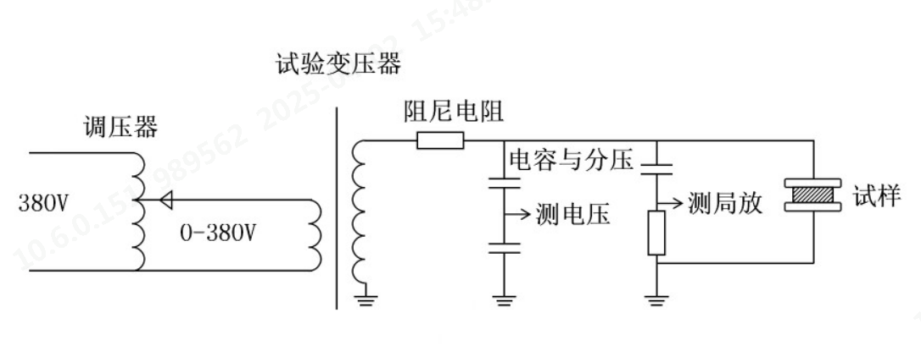

图6试验回路

* 1. 油中局部放电起始电压测试步骤
     1. 试验背景测试步骤

a）将油箱中的电极隔开，隔开距离为试样厚度或中间加垫试样厚度的聚四氟乙烯材料。

b）打开局放测试仪器，启动局放测试程序。

c）在高压侧接入方波校准器，启动方波校准器设定标准放电值（推荐设置放电量为10-50pC）。

d）在局放测试仪上进行校准，输入方波释放的标准放电值，完成校准。

e）校准结束后，运行局放测试界面检查局放量是否已经恢复至≤1pC。如局放仪显示局放量过大，应再次校验，直至恢复正常背景局放量。

f）启动试验变压器缓慢升压（推荐升压速度为1kV/s），同步观察局放仪放电量，直至升至目标电压1.2倍后停止观察局放仪放电值是否超过2pc。如超出，则需要排查整个局放系统是否存在局放超标情况，消除后方可进行试验。

* + 1. 试验步骤

a）将试样装夹在平板电极中。

b）关闭锁止试验高压区域屏蔽门。

c）合闸试验变压器，首次升压值为目标电压（根据用户需求确定）的50%并保持1分钟。无异常后，采用阶梯升压方式进行升压，每次升压0.5kV/mm，每个过程持续1分钟（见图7）。

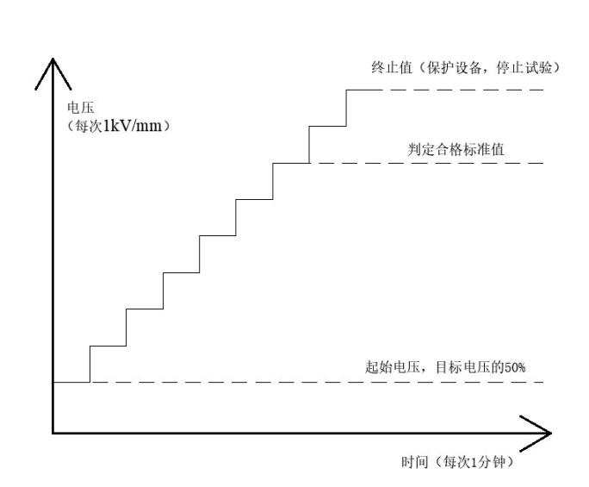

图7 阶梯升压方式

d）升压过程中始终观察局放仪放电量，当放电量＞2pC时停止升压，观察是否持续放电量＞2pC,如是则记录当前电压，该电压值为材料的起始局放电压。如放电量快速回落至2pC以下，应排除调压器干扰后继续升压。

e）在试验过程中以＞2pC为确定局放起始电压客观依据，若局放值≤2pC且持续1分钟未升高，可继续升压测试。

f）当测试电压≥终止值时，若局放测试仪≤2pC，则停止升压，并认为该试样完全合格。

g）试验电压判定值按照变压器设计值确认。

h）试验终止值为试验机构为保护整个测试系统制定的上限值，该值由试验机构制定，但终止值必须＞标准值。

i）若需记录局放产生后的熄灭电压，应在出现局放值＞2pC时采用缓慢降压的方式观察恢复≤2pC时的施加电压，该电压值为试样的熄灭电压。

j）试样局放起始电压低于标准值时，应观察试样外观。若外观有明显爬电或者放电情况，该试验结果一般不作为判定依据。

* + 1. 试验结果的判定

一般试样数量不少于5组，任意一个试样测试数据低于标准值均代表该批次试样不合格。

1. 试验记录

试验记录中要包含且不限于以下内容：

a）材料来源或委托单位；

b）材料名称、规格型号；

c）被测试样的形状、尺寸和数量；

d）电极形状和尺寸；

e）被测试样的处理条件：各干燥过程温度、时间以及真空度、浸油温度和时间、浸渍油的技术指标等；

f）测试类别：平行胶层或垂直胶层；

g）试验环境温度、湿度等条件；

h）测试用介质油技术指标；

i）背景噪声水平测量值；

j）升压过程；

k）每个样件测试结果、最终结果和结论判定（包括起始放电电压、局放量、熄灭电压）；

l）测试和判定依据标准；

m）试样处理和测试用仪器设备的相关信息，包括仪器设备名称、检定日期等；

n）局部放电的位置和局部放电的影像；

o）如使用工装，记录工装材质和尺寸；

p）其他需要记录的内容；

q）测试日期和测试人员签字。

附 录A（试验记录）

层压类绝缘材料局部放电试验记录

编号：

|  |  |  |  |  |  |  |  |  |  |  |  |  |  |
| --- | --- | --- | --- | --- | --- | --- | --- | --- | --- | --- | --- | --- | --- |
| 材料来源/委托单位 | | | |  | | | | | | | | | |
| 材料名称 | | |  | | | | 材料规格 | | | | |  | |
| 样品尺寸 | | |  | | | | 样品数量 | | | | |  | |
| 1.样品处理 | | | | | | | | | | | | | |
| 1）干燥过程 | | a..鼓风干燥：温度： 时间：  b..真空干燥：真空度： 温度： 时间： | | | | | | | | | | | |
| 2）浸渍过程 | | 变压器油技术指标 | | | | |  | | | | | | |
| 浸油温度： 浸油时间; | | | | | | | | | | | |
| 3）鼓风干燥箱：型号： 编号： 检定有效期：  真空干燥箱：型号： 编号： 检定有效期： | | | | | | | | | | | | | |
| 2.测试电极：材质： 尺寸： | | | | | | | | | | | | | |
| 3.工装（如有）：材质： 尺寸： | | | | | | | | | | | | | |
| 4.试验环境：温度： 湿度： | | | | | | | | | | | | | |
| 5.测试系统校验 | | 油介质指标 | | | | |  | | | | | | |
| 背景噪声水平 | | | | |  | | | | | | |
| 6.试验结果 | | | | | | | | | | | | | |
| 1）升压过程描述： | | | | | | | | | | | | | |
| 2）平行胶层测试 | | | | | | | | | | | | | |
| 测试项目 | | 样1 | | | 样2 | 样3 | | | 样4 | | 样5 | | 结果 |
| 试样尺寸 | |  | | |  |  | | |  | |  | |  |
| 局放量 | |  | | |  |  | | |  | |  | |  |
| 起始放电电压 | |  | | |  |  | | |  | |  | |  |
| 熄灭电压 | |  | | |  |  | | |  | |  | |  |
| 局部放电位置和影像 | |  | | |  |  | | |  | |  | |  |
| 3）垂直胶层测试 | | | | | | | | | | | | | |
| 测试项目 | | 样1 | | | 样2 | 样3 | | | 样4 | | 样5 | | 结果 |
| 试样尺寸 | |  | | |  |  | | |  | |  | |  |
| 局放量 | |  | | |  |  | | |  | |  | |  |
| 起始放电电压 | |  | | |  |  | | |  | |  | |  |
| 熄灭电压 | |  | | |  |  | | |  | |  | |  |
| 局部放电位置和影像 | |  | | |  |  | | |  | |  | |  |
| 4）局部放电测量系统：型号： 编号： 检定有效期：  局放测量仪：型号： 编号： 检定有效期： | | | | | | | | | | | | | |
| 7.测试依据和结论 | | | | | | | | | | | | | |
| 8.其他内容： | | | | | | | | | | | | | |
| 试验人员 |  | | | | | | | 试验时间 | |  | | | |

附 录 B（规范性附录）

**局部放电测量平板电极用试验工装**

试验工装应使用无局放材料制成，推荐工装使用聚四氟乙烯材质，工装所有边缘、表面应进行倒角和光滑处理。

试验用工装使用前应置于试验电极间进行验证，验证电压不低于被试样品的1.5倍电压，局放量不高于背景局放2倍。

借助工装试验的样品应置于工装内，并处于自由状态，禁止与工装紧密贴合，同时试样在工装内应处于直立状态不能出现倾斜或倾倒，如出现上述情况应增加适合不同样品尺寸的工装。

层压类板材厚度小于20mm时、螺母推荐使用工装（见图B.1）。

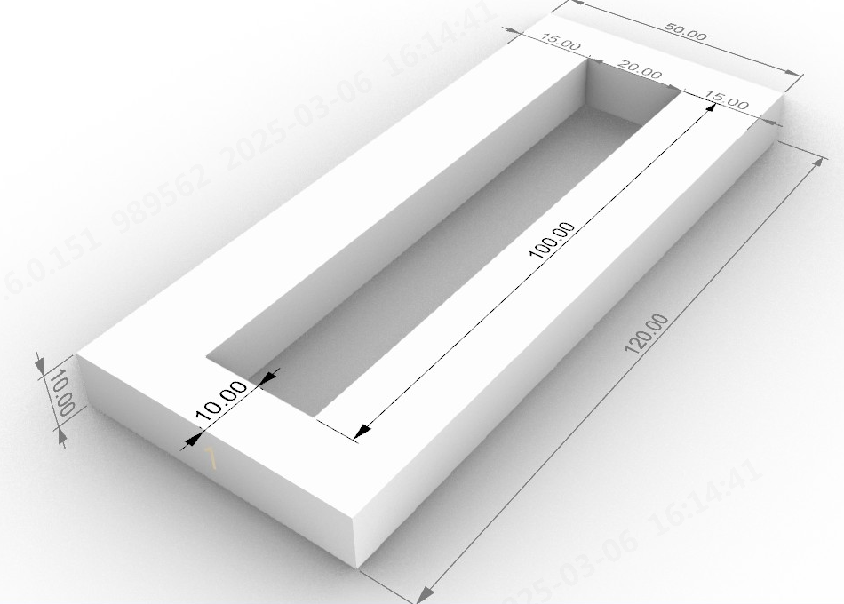

图B.1层压类板材、螺母试验工装

螺杆类产品推荐使用工装（见图B.2）。

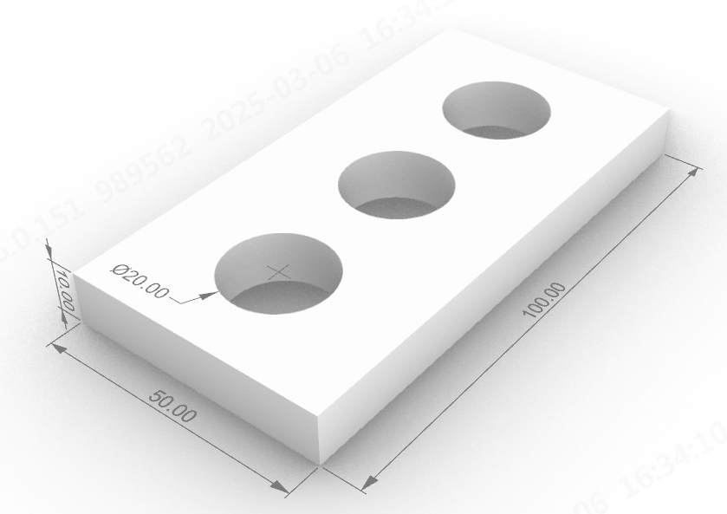

图B.2螺杆类试验工装